中山市小榄中学2020年上学期高二生物第一次月考试题
第一卷

- 选择题（本大题包括25小题，每小题3分，共75分，每小题只有一个选项符合题意）

1.下列关于人体内环境的叙述,错误的是( )
A. 内环境的变化一般会引起机体自动地调节器官和系统的活动
B. 血浆渗透压的大小主要取决于血浆中无机盐和蛋白质的含量
C. 组织液为组织细胞提供营养物质,比血浆含有更多的蛋白质
D. 淋巴可以通过淋巴循环由锁骨下静脉汇入血浆

2.如图是细胞与内环境进行物质交换的示意图,(1)(2)(3)(4)分别表示人体内不同部位的液体.下列有关叙述正确的是( )

A. 人体内进行新陈代谢的主要场所是(3)
B. 毛细血管管壁细胞的内环境是(2)(3)(4)
C. 细胞生活需要(3)的pH、渗透压、温度等处于稳态
D. (4)的成分中包括血红蛋白、氧气和胰岛素
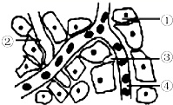
- 运动时汗腺分泌大量汗液，汗液初始的渗透压与血浆相等，在流经汗腺导管排出体外过程中大部分Na ＋、Cl －被重吸收，而水很少被重吸收。下列叙述错误的是（ ）

A．出汗可使血浆渗透压升高 B．出汗利于体温维持稳定
C．汗腺导管重吸收Na＋需消耗ATP D．下丘脑渗透压感受器兴奋降低

4.体温调节中枢、躯体感觉中枢、膝跳反射中枢分别位于( )

A. 垂体、大脑、脊髓
B. 下丘脑、大脑皮层、脊髓
C. 下丘脑、脑干、脊髓
D. 大脑皮层、小脑、垂体

5.如图所示，甲物质表示某种胞外物质，丙物质表示乙细胞接受甲物质影响后大量分泌或释放的某种物质。下列依次对甲、丙物质的例举中不合理的是（ ）
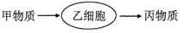
A．抗原、抗体 B．兴奋性递质、乙酰胆碱
C．葡萄糖、胰岛素 D．胰高血糖素、葡萄糖

- 下列关于人体内激素的叙述,错误的是( )

A. 肾上腺素发挥作用后被灭活
B. 体内失水过多时抗利尿激素释放减少
C. 参与体温调节过程的内分泌腺包括下丘脑、垂体、肾上腺和甲状腺
D. 人体内激素主要有蛋白质类、氨基酸衍生物和固醇类

- 某患者腹腔严重积水，为了利尿排水应建议她静脉输入（ ）
- 葡萄糖和维生素 B.血浆蛋白
- 无机盐 D.生理盐水

8.如图示甲状腺激素分泌调节示意图，下列有关叙述错误的是（ ）
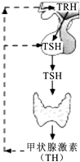
A. 甲状腺功能减退时，血液中TSH水平会降低
B. TSH是直接调节甲状腺分泌功能的关键激素
C. 血液中TH过量时会抑制TRH和TSH分泌
D. TH与TRH共同调节TSH分泌

9.如图表示某人的体温变化曲线，导致ab段和bc段体温变化的时间最可能的原因是﻿（ ）﻿

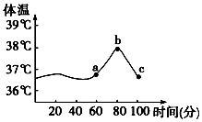
A. 发热和寒颤
B. 提高环境温度和寒颤
C. 寒颤和出汗减少
D. 剧烈运动和出汗增加

10.若埃博拉病毒侵入人体，机体在免疫应答过程中不会发生的是（ ）

A、吞噬细胞摄取和处理病毒
B、T细胞合成并分泌淋巴因子
C、B细胞增殖分化形成记忆细胞
D、浆细胞进行分裂并分泌抗体

11.如图表示反射弧和神经纤维局部放大的示意图，相关说法错误的是（ ）
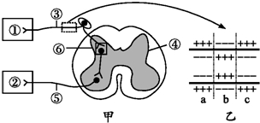

A. 在甲图中，①所示的结构属于反射弧的感受器
B. 若乙图表示神经纤维受到刺激的瞬间膜内外电荷的分布情况，则b为兴奋部位
C. 在兴奋部位和相邻的未兴奋部位之间，因电位差的存在而发生电荷移动，形成局部电流
D. 甲图的⑥结构中，信号的转换模式为电信号→化学信号

12.某病原体第一次感染人体时，人体一定不会产生相应的（ ）

A. 浆细胞
B. 记忆细胞
C. 过敏反应
D. 免疫反应

13.内环境稳态是维持机体正常生命活动的必要条件，下列叙述错误的是﻿（ ）﻿

A. 内环境保持相对稳定有利于机体适应外界环境的变化
B. 内环境中发生的丙酮酸氧化分解给细胞提供能量，有利于生命活动的进行
C. 维持内环境中${\text{Na}}^{+}$、$K^{+}$浓度的相对稳定有利于维持神经细胞的正常兴奋性
D. 内环境稳态有利于新陈代谢过程中酶促反应的正常进行

14.如图表示淋巴细胞起源和分化过程（其中a、b、c、d表示不同种类的细胞，①②表示有关过程），下列有关叙述正确的是﻿（ ）﻿
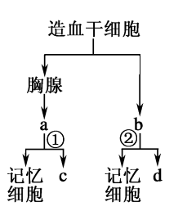
A. 只有a、b、c三类细胞才能识别抗原
B. 产生抗体的细胞只能由b直接分化形成
C. ①②过程都需要抗原的刺激才能发生
D. c、d的功能各不相同，根本原因是DNA不同

- Graves病发病原因如图所示：患者所产生的某种抗体与Y激素受体结合，使甲状腺细胞持续激发，产生高水平X激素所致．研究发现寡核苷酸UDP能够减弱Graves病症状．下列有关说法正确的是（ ）
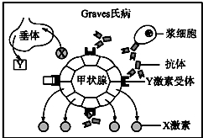

A. X激素是促甲状腺激素，Y激素是甲状腺激素
B. 患者代谢减弱，产热减少，兴奋性低
C. Graves病是自身免疫病，类风湿性关节炎，系统性红斑狼疮也属于此类疾病
D. UDP能减弱Graves病症状与UDP抑制记忆细胞分泌该种抗体有关
16.下列关于环境容纳量的叙述，正确的是（ ）

A. 环境容纳量是指种群的最大数量
B. 种间关系不会影响环境容纳量的大小
C. 理想条件下，影响种群数量增长的因素主要是环境容纳量
D. 植食性动物在自然条件下，一年四季的环境容纳量以冬季最大

17.下列有关人体体温调节的叙述，不正确的是（ ）

A. 人体体温调节的中枢是下丘脑
B. 人体热量的来源主要是细胞中有机物的氧化放能
C. 人体体温调节是一个神经调节过程，与体液调节无关
D. 人体热量的散出方式有：汗液蒸发散热、皮肤辐射散热等

18.对大鼠切除垂体和胰腺，随后进行单独使用生长激素、胰岛素，同时使用两种激素，观察大鼠生长情况，结果如图，以下分析不正确的是（ ）
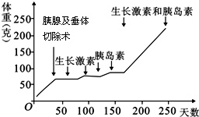
A. 实验前切除胰腺和垂体是为了排除体内生长激素和胰岛素对动物生长的干扰
B. 器官切除、三次注射之间不应有时间间隔
C. 器官切除前与每次激素使用后的大鼠生长情况可以构成相互对照
D. 实验结果表明两种激素同时使用对大鼠生长具有相互增强效应的特点

19.下列关于植物激素及其类似物在农业生产实践上的应用，符合实际的是（ ）
A. 番茄开花后，喷洒一定浓度的乙烯利可促进子房发育成果实
B. 利用低浓度的2，4D作除草剂，可抑制农田中杂草的生长
C. 黄瓜结果后，喷洒一定浓度的生长素可以防止果实脱落
D. 用一定浓度的乙烯利喷洒黄麻、芦苇等植物，使植株增高

- 在生物体的生命活动调节中，不可能直接发生的是（ ）

A. 生长素→乙烯合成
B. 性激素→垂体
C. 性激素→下丘脑
D. 生长素→果实成熟

21.赤霉素和生长素的部分作用机理如图，下列说法正确的是（ ）
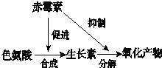
A. 由图可知赤霉素的生理作用具有两重性
B. 生长素是一种具有调节作用的蛋白质
C. 从根本上讲，生长素的合成与分解由基因决定
D. 色氨酸一般由植物的根从土壤中通过主动运输吸收

22.下列有关“探索生长素类似物促进插条生根的最适浓度”实验的叙述中，错误的是（ ）

A. 用于扦插的枝条应去除所有幼芽以利于更好的生根
B. 在预实验中需要设置用蒸馏水处理的对照组
C. 处理枝条的方法有浸泡法、沾蘸法
D. 在正式实验中，不同浓度生长素类似物处理组之间形成相互对照

23.一块农田中有豌豆、杂草、田鼠和土壤微生物等生物，其中属于竞争关系的是（ ）

A. 田鼠和杂草
B. 豌豆和杂草
C. 豌豆和其根中的根瘤菌
D. 细菌和其细胞内的噬菌体

24.如图表示不同浓度的生长素对某植物生长的影响，有关叙述错误的是（ ）
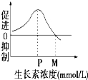

A. 曲线表明生长素的生理作用具有两重性，P点表示最适浓度
B. 用不同浓度的生长素溶液处理扦插枝条，生根数量可能会相同
C. 经浓度大于M的生长素溶液处理的植物器官，因受到抑制而不再生长
D. 若图中所示曲线表示不同浓度的生长素对该植物芽生长的影响，若顶芽处的生长素浓度为P，则靠近顶芽的侧芽处的生长素浓度一般大于M

25.如图是一组“金丝雀草虉”胚芽鞘的实验，每项实验处理方法不同，其中能说明“感受光刺激的部位在胚芽鞘尖端”的是（ ）
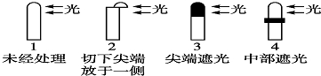

A. 2与3
B. 1与2
C. 1与3
D. 2与4

第二卷（非选择题，共25分）
二、非选择题：（本大题包括3个小题，共25分）
26.（9分）胰腺能分泌胰液，胰液通过导管注入小肠，其中的消化酶用来消化食物。下图表示胰液分泌调节的部分过程，据图回答下列问题：
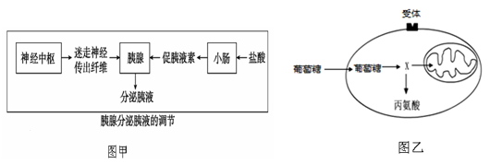
- 图甲中的盐酸刺激________,从而使其分泌__________,经_________传送至胰腺，促使其分泌胰液。
- 图甲中反射弧的效应器为____________.
- 胰腺不仅能分泌胰液，还能分泌激素，如图乙表示哺乳动物肝细胞内糖代谢的部分过程，胰岛素与组织细胞膜上的受体结合之后，能促进葡萄糖的氧化分解，图中X物质为________.
- 胰岛素能______（促进/抑制）组织细胞摄取葡萄糖。据此分析，胰岛素会缺乏导致糖尿病患者体内的脂肪等非糖物质的分解______（加快/减慢/不变）.

27.（8分）为了研究乙醇对人体神经行为能力的影响，科研人员选取若干名志愿者饮用同一种酒．参照世卫组织神经行为能力测试标准，测试简单反应时（对简单信号作出反应的最短时间）、视觉保留（对视觉信号记忆的准确数）和血液中乙醇浓度．以受试者自身未饮酒时为对照，计算能力指数相对值，结果如图所示．请回答下列问题：
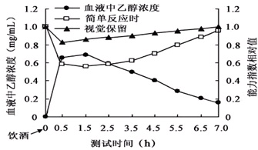
- 测试期间受试者血液中乙醇浓度的变化说明人体能通过调节维持___．血液中的乙醇进入细胞需要穿过____层生物膜，进入细胞的运输方式是_____.

- 随着血液中乙醇浓度的迅速升高，神经行为能力指数相对值明显降低，可以推测乙醇会_____兴奋在相应反射弧上的传输时间，从而降低了机体的反应速度和判断能力．

（3）对视觉信号作出判断与反应需经过的神经中枢位于___．

（4）动物实验显示，乙醇能增加脑组织中某种抑制性神经递质与相应受体的结合．由此推测乙醇可能影响了兴奋在______处的传输．
（5）凡有神经系统疾患、视听觉及手部运动障碍者不能作为测试对象，原因是受试者的___________必须结构完整和功能正常；甲状腺功能亢进的患者也不宜作为受试者，原因是______________________，从而干扰测试结果．

28.（8分）某中学生物兴趣小组为探究2，4-D溶液浓度对月季枝条生根的影响，首先按照图一所示步骤配制了一系列浓度梯度的2，4-D溶液，然后选择插条，分组、编号，浸泡枝条，适宜条件培养，得到实验结果如图二所示：
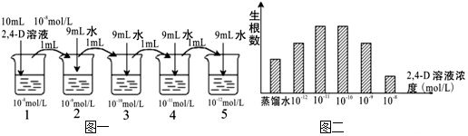
（1）2，4-D是生长素类似物，生长素的化学本质是______，在植物体中是由______经过一系列反应转化生成的．
（2）该实验的因变量是______，实验中蒸馏水组的作用是________．
（3）由图一分析可知，对5号烧杯中的2，4-D溶液的操作还应__________，该操作体现了_________原则．
（4）由图二可确定促进月季枝条生根的最适2，4-D溶液浓度的范围是________，实验结果___（能，不能）体现两重性．

